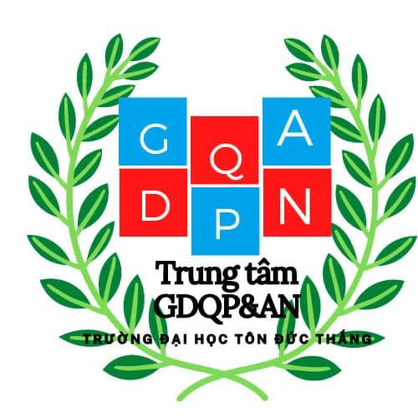Truyền thống và nghệ thuật đánh giặc của ông cha ta

Tiểu luận cá nhân

PHAN THÀNH HIỆP

1.1Đất nước trong buổi đầu lịch sử

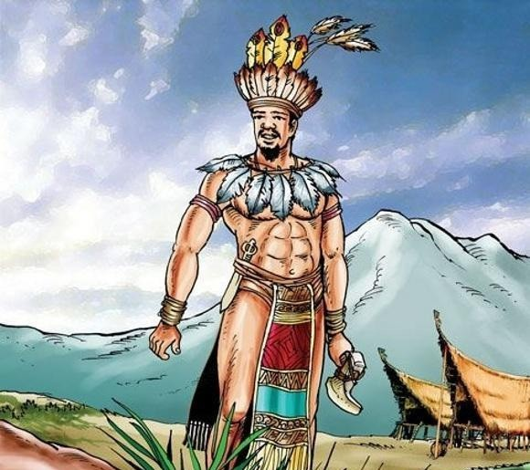Việt nam chúng ta đã có nhiều chiều dài lịch sử vẻ vang chống lại kẻ thù xâm lược và luôn trong tình huống chiến đấu yếu thế không cân sức.So với lực lượng kẻ thù thì chúng ta còn thua kém trên nhiều phương diện.Chính không cần sự kéo dài mà dân tộc ta mà hình thành rất nhiều nghệ thuật quân sự đặc sắc như nghệ thuật đánh giặc của ông cha ta và Bác Hồ cũng đã từng nói :”Không có gì quý hơn độc lập ,tự do”.Từ đó làm rõ khái niệm quá trình hình thành và phát triển nghệ thuật quân sự Việt Nam từ đó liên hệ bản thân của chúng ta .

Đất nước trong buổi đầu lịch sử là trải qua hàng nghìn năm từ các đời Vua hùng mở nước Văn Lang ,lịch sử Việt Nam bắt đầu thời đại dựng nước.Do yêu cầu tự vệ và chống giặc ngoại xâm đã và yêu cầu làm thuỳ lợi và nông nghiệp đã tác động đến nền kinh tế mạnh mẽ Nhà nước Văn Lang là nhànước đầu tiên của nước ta, có lãnh thổ khá rộng và vị trí địa lí quan trọng, bao gồm vùng Bắc Bộ và Bắc Trung Bộ ngày nay, nằm trên đầu mối những đường giao thông qua bán đảo Đông Dương và vùng Đông Nam Á. Nền văn minh sông Hồng hay còn gọi là nền văn minh Văn Lang, mà đỉnh cao là văn hóa Đông Sơn rực rỡ, thành quả đáng tự hào của thời đại Hùng Vương.

Do có vị trí địa lý khá thuận lợi, nước ta luôn bị các thế lực ngoại xâm nhòmngó. Sự xuất hiện các thế lực thù địch và âm mưu thôn tính mở rộng lãnh thổ củachúng là nguy cơ trực tiếp đe dọa vận mệnh đất nước ta. Do vậy, yêu cầu chống giặcngoại xâm, bảo vệ độc lập và cuộc sống đã sớm xuất hiện trong lịch sử dân tộc ta.

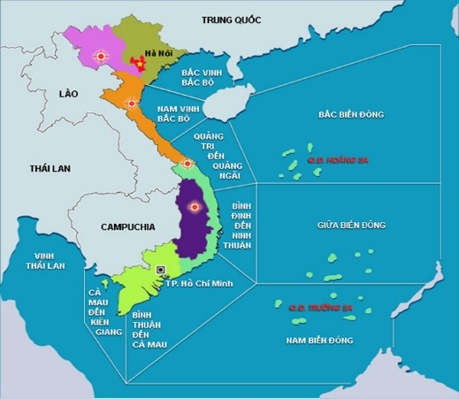1.2. Những yếu tố tác động đến việc hình thành nghệ thuật đánh giặc

* Về vị trí địa lý

Nhà nước Việt Nam ngày nay có vị trí chiến lược quan trọng ở khu vực Đông Nam Á và biển Đông, có hệ thống giao thông đường bộ, đường biển, đường sông, đường không, bảo đảm giao lưu trong khu vực Châu á và thế giới thuận lợi. Đã từ lâu, nhiều kẻ thù luôn nhòm ngó, đe doạ và tiến công xâm lược. Để bảo vệ đất nước, bảo vệ sự trường tồn của dân tộc, cha ông ta đã đoàn kết và phát huy tối đa ưu thế của địa hình để lập thế trận đánh giặc.

* Về kinh tế

Kinh tế nước ta là tự cung, tự cấp, sản xuất nông nghiệp là chính, trong đó trồng trọt, chăn nuôi là chủ yếu, trình độ canh tác thấp. Trong quá trình phát triển, tổ tiên ta đã kết hợp chặt chẽ tư tưởng dựng nước phải đi đôi với giữ nước, thực hiện nhiều kế sách như "phú quốc, binh cường", "ngụ binh ư nông"...Tích cực phát triển sản xuất, chăn nuôi để ổn định, nâng cao đời sống của nhân dân, đồng thời, phát huy tính sáng tạo trong lao động, tự tạo ra vũ khí để chống giặc ngoại xâm, bảo vệ Tổ quốc.

* Về chính trị ,văn hoá xã hội

Nước Việt Nam có 54 dân tộc anh em cùng chung sống hoà thuận, đoàn kết. Trong quá trình dựng nước và giữ nước, dân tộc ta đã sớm xây dựng được nhà nước, xác định chủ quyền lãnh thổ, tổ chức ra quân đội để cùng toàn dân đánh giặc, xây dựng được nền văn hoá mang bản sắc Việt Nam. Đất nước bao gồm làng, xã, thôn, bản và có nhiều dân tộc cùng chung sống. Mỗi dân tộc, làng, xã có phong tục, tập quán riêng, tạo nên nét đặc sắc văn hoá dân tộc Việt Nam.

1.3 Các cuộc khởi nghĩa và chiến tranh xâm lược

* *Những cuộc chiến tranh giữ nước đầu tiên*

Theo sử sách được ghi lại, nhà nước Văn Lang là nhà nước đầu tiên của dân tộcta do vua Hùng và Thục Phán lãnh đạo nhân dân Âu Việt và Lạc Việt trên địa bàn Văn Lang. Năm 214 TCN, nhà Tần sang xâm lược nước ta với 50 vạn quân do Đồ Thư chỉ huy. Sau khoảng 5 – 6 năm, dưới sự lãnh đạo của vua Hùng và sau đó là Thục Phán đã đánh bại quân Tần, tướng Đồ Thư bị giết chết đồng thời thống nhất hai bộ tộc Lạc Việt và Âu Việt lập ra nhà nước Âu Lạc.Sau cuộc xâm lược của quân Tần, quân xâm lược Triệu Đà độ hộ vào nước ta.Dưới sự lãnh đạo của An Dương Vương, ông cho xây thành Cổ Loa, chế nỏ Liên Châuđánh giặc (từ năm 184 đến năm 179 TCN) nhưng do chủ quan, mất cảnh giác nên đã thất bại, đất nước rơi vào thảm họa 1000 năm Bắc thuộc.

* *Những cuộc khởi nghĩa và chiến tranh chống xâm lược giành và giữ độc lập từ thế kỉ II trước Công nguyên đến đầu thế kỉ X*

Trong khoảng thời gian từ năm 179 TCN đến năm 938, nước ta liên tục bị cáctriều đại phong kiến phương Bắc từ nhà Triệu, nhà Hán, nhà Lương ... đến nhà Tuỳ,nhà Đường đô hộ. Vào lúc đó, nhân dân Việt Nam ta vẫn kiên cường và bền bỉ, đấu tranh, giữ gìn, phát huy tinh hoa, truyền thống của nền văn hoá dân tộc và quyết đứng lên đấu tranh giành lại độc lập, tự do cho Tổ quốc, dân tộc.

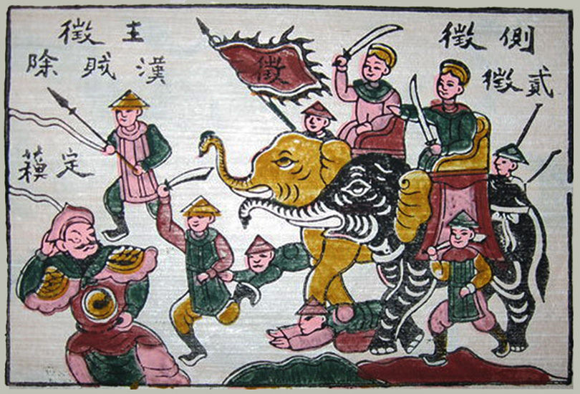- Cuộc khởi nghĩa của Hai Bà Trưng (mùa xuân năm 40 đến năm 43 SCN) chống ách đô hộ nhà Hán. Tuy dành thắng lợi lần 1 vào năm 40 nhưng sau khi nhà Hán tăng cường chi viện khiến khởi nghĩa thất bại vào năm 42, cuộc kháng chiến kéo dài đến hết năm 43 mới kết thúc. Tuy cuối cùng vẫn gặp thất bại nhưng đã giành được 3 năm độc lập, tự do cho người dân.

Khởi nghĩa Hai Bà Trưng

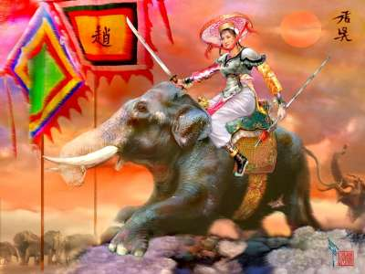-Năm 248, Triệu Thị Trinh phất cờ khởi nghĩa đánh nhà Ngô. Nghĩa quân của người con gái núi Nưa (Triệu Sơn, Thanh Hoá) làm cho quân thù nhiều phen kinh hồn, bạt vía. Sau gần nửa năm chiến đấu khiến cho toàn thể Giao Châu đều chấn động. Mặc dù bà Triệu cùng nghĩa quân chiến đấu rất anh dũng, nhưng kẻ thù có sức mạnh vượt trội và đàn áp rất khốc liệt, nên khởi nghĩa bị thất bại.

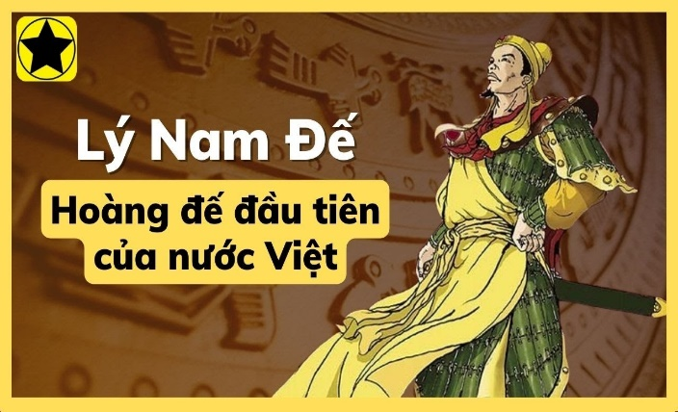- Mùa xuân năm 542, Lý Bí phất cờ khởi nghĩa, hào kiệt khắp nơi kéo về hưởng ứng.Chưa đầy 3 tháng sau, nghĩa quân đã đánh chiếm được các quận huyện. Tuy nhà Lương 2 lần huy động quân đi đàn áp nhưng đều bị Lý Bí chủ động đón đánh dẹp tan quân giặc. Đầu năm 544, Lý Bí lên ngôi hoàng đế (Lý Nam Đế),đặt tên nước là Vạn Xuân.

-Và còn các cuộc khởi nghĩa khác như :

* Khởi nghĩa của Lí Tự Tiên và Đinh Kiến năm 687.
* Khởi nghĩa của Mai Thúc Loan (Mai Hắc Đế) năm 722.
* Khởi nghĩa của Phùng Hưng (Bố Cái Đại Vương) năm 766 đến 791.

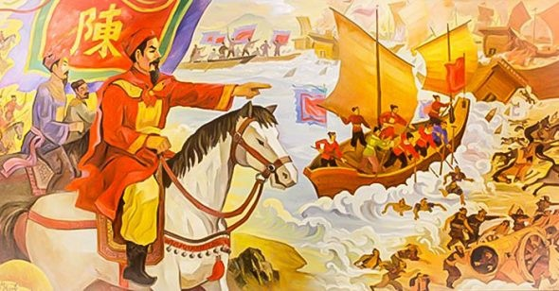- Vào năm 938, trong trận quyết chiến trên sông Bạch Đằng, Ngô Quyền cùng quân và dân ta đã nhấn chìm toàn bộ đoàn thuyền của quân Nam Hán, khiến Hoàng Thao phải bỏ mạng, vua Nam Hán phải bãi binh, chấm dứt hơn một nghìn năm Bắc thuộc, mở ra một kỉ nguyên mới trong lịch sử dân tộc, kỉ nguyên của độc lập tự chủ .

* + *Các cuộc kháng chiến chống quân xâm lược từ thế kỉ X đến thế kỉ XVIII*

*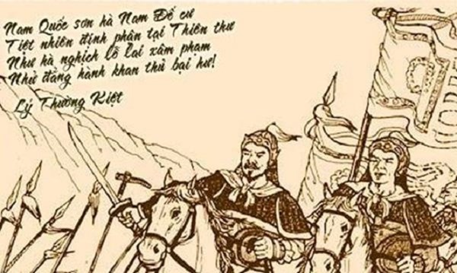*+ Kháng chiến chống quân Tống lần thứ nhất năm 981 của nhà Tiền Lê.

+ Lợi dụng dịp suy yếu của nhà Đinh, nhà Tống quyết định phát động cuộc chiến tranh xâm lược Đại Cồ Việt. Trong khi vua Đinh còn trẻ, chưa đủ khả năng và uy tín tổ chức lãnh đạo cuộc kháng chiến. Năm 981, Lê Hoàn lên ngôi hoàng đế, lập nên triều đại Tiền Lê và đã tổ chức, lãnh đạo thắng lợi cuộc kháng chiến chống quân Tống xâm lược lần thứ nhất.

+ Cuộc kháng chiến chống quân Tống xâm lược lần thứ 2 (1075 - 1077) của nhà Lý.Tuy bị đại bại trong lần xâm lược năm 981, nhà Tống vẫn chưa chịu từ bỏ tham vọng xâm lược nước ta. Khoảng giữa thế kỉ XI, vua Tống Thần Tông ra lệnh chuẩn bị lựclượng đánh Đại Việt lần nữa, nhằm giành thắng lợi ở Đại Việt để tạo thế uy hiếp nước Liêu, nước Hạ. Tuy nhiên, Lý Thường Kiệt đã chủ động đưa quân tiến công sang đất Tống tiêu diệt lực lượng ở các căn cứ xuất phát của kẻ thù, rồi rút về phòng thủ đất nước. Biết quân Tống thế nào cũng kéo quân sang phục thù, Lý Thường Kiệt đã cho khẩn trương chuẩn bị kháng chiến, xây dựng phòng tuyến Như Nguyệt để chặn giặc, đồng thời, triển khai lực lượng, bố trí thế trận chống giặc ngoại xâm. Trận phản công Như Nguyệt (tháng 3/1077), quân và dân Đại Việt đã quét sạch quân xâm lược Tống ra khỏi biên cương của Tổ quốc.

+ Ba lần kháng chiến chống quân Nguyên của nhà Trần ở thế kỉ XIII .

Từ năm 1225, Nhà Trần thay thế Nhà Lí đảm nhận sứ mệnh lãnh đạo công cuộc dựng nước và giữ nước (1226 - 1400), đã lãnh đạo nhân dân ta ba lần kháng chiến chống quân Nguyên, giành thắng lợi vẻ vang, bổ sung những nét đặc sắc vào nền nghệ thuật quân sự Việt Nam.

Cuộc kháng chiến lần thứ nhất vào năm 1258, quân và dân ta đã đánh thắng 3 vạn quân Nguyên. Cuộc kháng chiến lần thứ hai vào năm 1285, quân và dân ta đã đánh thắng 60 vạn quân Nguyên. Cuộc kháng chiến lần thứ ba vào năm 1287-- 1288, quânvà dân ta đã đánh thắng 50 vạn quân Nguyên.

Trong vòng 30 năm (1258 - 1288), dân tộc ta phải liên tiếp ba lần đứng lên chống xâm lược. Kháng chiến chống quân Nguyên không chỉ là cuộc đọ sức quyết liệt giữa một đế quốc đầu sỏ mạnh nhất thế giới lúc đó với một dân tộc nhỏ bé nhưng kiên quyết đứng lên chống xâm lược để bảo vệ đất nước, mà còn là cuộc đấu tranh gay gắt về tài trí giữa hai nền nghệ thuật quân sự của Đại Việt và quân xâm lược Nguyên Mông.

+ Cuộc kháng chiến chống Minh do Hồ Quý Ly lãnh đạo. Vào cuối thế kỉ XIV, triều đại nhà Trần từng bước suy tàn, Hồ Quý Ly là một quý tộc có thanh thế đã phế truất vua Trần, lập ra vương triều mới - triều đại nhà Hồ. Tháng 5/1406, dưới chiêu bài "phù Trần diệt Hồ", nhà Minh đã đưa quân xâm lược nước ta. Đất nước ta một lần nữa bị phong kiến phương Bắc đô hộ.

+ Khởi nghĩa Lam Sơn và chiến tranh giải phóng dân tộc do Lê Lợi lãnh đạo. Mặc dù chiếm được Đại Việt, nhưng giặc Minh không khuất phục được dân tộc ta; các cuộc 7 khởi nghĩa của các tầng lớp nhân dân yêu nước vẫn liên tiếp nổ ra, tiêu biểu là khởi nghĩa Lam Sơn. Sau 10 năm (1418 – 1427) chiến đấu bền bỉ, ngoan cường, cuộc khởi nghĩa Lam Sơn đã phát triển thành chiến tranh giải phóng, hoàn thành nhiệm vụ vẻ vang, quét sạch kẻ thù ra khỏi bờ cõi. Thắng lợi vĩ đại đó chứng tỏ nghệ thuật quân sự trong khởi nghĩa, chiến tranh giải phóng của cha ông ta đã đạt đến đỉnh cao và để lại nhiều bài học lịch sử quý giá.

+ Khởi nghĩa Tây Sơn và các cuộc kháng chiến chống quân Xiêm 1784 - 1785,kháng chiến chống kháng chiến chống quân xâm lược Mãn Thanh 1788

Sau khi đánh thắng giặc Minh xâm lược, Lê Lợi lên ngôi, lập nên triều Hậu Lê (triều Lê Sơ), đây là giai đoạn hưng thịnh nhất của phong kiến Việt Nam. Nhưng thời gian hưng thịnh của đất nước không kéo dài. Năm 1788, trước nguy cơ xâm lược của 29 vạn quân Mãn Thanh, Nguyễn Huệ lên ngôi hoàng đế, lấy hiệu là Quang Trung và thực hiện cuộc hành quân thần tốc tiêu diệt 29 vạn quân xâm lược vào mùa xuân Kỉ Dậu 1789. Tiếp theo là triều đại của Nguyễn ánh (Gia Long), Minh Mạng, Thiệu Trị, Tự Đức và Bảo Đại là ông vua cuối cùng của nhà nước phong kiến Việt Nam.

* Nội dung cơ bản của chiến tranh nhân dân là toàn dân đánh giặc được thể hiện trong nghệ thuật đánh giặc của tổ tiên

Lực lượng đánh giặc: Thực hiện “Trăm họ là binh toàn dân đánh giặc”

Nghệ thuật đó không những chỉ đạo lực lượng vũ trang mà còn chỉ đạo nhân dân vũ trang kết hợp với lực lượng vũ trang để giành chiến thắng.

Toàn dân đánh giặc. Điều đó đã được nhiều cuộc chiến tranh chống xâm lược trong lịch sử ta chứng minh, nhân dân không những cất giấu lương thực. Thực hành “Thanh dã” (rút hết cả dân chúng đi và để đất trống quân địch đến chẳng có gì ăn) gây cho địch nhiều khó khăn về tiếp tế lương thực, mà còn trực tiếp giết giặc. Ơ nước ta “Giặc đến nhà đàn bà cũng đánh” thiếu niên, phụ lão cũng đánh những điều đó đã có từ ngàn xưa. Thời Trần: Nhà nhà làm kế “thanh dã” cùng với quân triều đình và quân các lộ chủ động tiến công địch.

* Nghệ thuật lấy nhỏ đánh lớn, lấy ít địch nhiều, lấy yếu chống mạnh

-Đây là nét đặc sắc và tất yếu trong nghệ thuật quân sự của ông cha ta, khi dân tộc ta luôn phải chống lại các đội quân xâm lược có quân số, vũ khí, trang bị lớn hơn nhiều lần. Nghệ thuật lấy nhỏ đánh lớn, lấy ít địch nhiều, lấy yếu chống mạnh chính là sản phẩm của lấy “thế” thắng “lực".

Quy luật của chiến tranh là mạnh được, yếu thua, nhưng từ trong thực tiễn chống giặc ngoại xâm, cha ông ta đã sớm xác định đúng về sức mạnh trong chiến tranh, đó là: sức mạnh tổng hợp của nhiều yếu tố, chứ không thuần tuý là sự so sánh, hơn kém về quân số, vũ khí của mỗi bên tham chiến.

Để chống lại 30 vạn quân xâm lược Tống (1077), nhà Lý trong khi chỉ có khoảng 10 vạn quân, Lý Thường Kiệt đã tận dụng được ưu thế địa hình và các yếu tố khác để tạo ra sức mạnh hơn địch và đánh thắng địch.

Thời nhà Trần có khoảng 15 vạn quân, chống lại giặc Nguyên - Mông, lần thứ 2 là 60 vạn, lần 3 là khoảng 50 vạn. Nhà Trần đã “lấy đoản binh để chế trường trận", hạn chế sức mạnh của giặc, để đánh thắng giặc.

* *Nghệ thuật tổ chức và thực hành các trận đánh lớn*

-Trong các triều đại phong kiến, ông cha ta đã tổ chức và thực hành các trận đánh lớn để giải phóng đất nước, kết thúc chiến tranh. Thời nhà Lý có phòng ngự sông Cầu (Như Nguyệt), đây là một điển hình về kết hợp chặt chẽ hai hình thức tác chiến phòng ngự và phản công trên cả quy mô chiến lược, chiến thuật. Tác chiến phòng ngự ở Như Nguyệt không chỉ chặn đứng 30 vạn quân Tống,

mà còn làm thất bại ý đồ đánh nhanh, thắng nhanh để chiếm Thăng Long của chúng, khiến quân địch phải chuyển từ chủ động tiến công sang bị động phòng ngự. Thời nhà Trần, lần chống giặc Nguyên thứ 2, Trần Quốc Tuấn đã tổ chức một cuộc rút lui chiến lược, làm thất bại kế hoạch hợp vây của địch. Trong cuộc truy đuổi, giặc Nguyên không thực hiện được những đòn quyết chiến với chủ lực ta, trái lại, chúng vấp phải một cuộc chiến tranh của toàn dân Đại Việt. Do vậy, quân Nguyên đã sa vào tình trạng muốn đánh mà không đánh được, “lực càng yếu, thế càng suy", điều đó đã tạo ra thời cơ phản công cho quân ta.

Kết Luận

Dưới lá cờ của Đảng dân tộc chúng ta đã đánh thắng hoàn toàn các cường quốc đế quốc. Giành độc lập dân tộc. Thắng lợi đó không tách khỏi truyền thống quật cường bất khuất của dân tộc. Và truyền thống đó bao giờ cũng là một nhân tố tạo nên sức mạnh chiến thắng của dân tộc ta. Nghiên cứu nghệ thuật quân sự của các thế hệ ông cha, chúng ta có quyền tự hào về

tinh thần dũng cảm, ý chí kiên cường trong chống giặc ngoại xâm để bảo vệ sự tồn vong của đất nước. Ngày nay, đất nước đang đẩy mạnh công cuộc đổi mới dưới sự lãnh đạo của Đảng và đạt được nhiều thành tựu quan trọng. Nhưng kẻ thù còn đó, chúng đang tìm mọi thủ đoạn để xoá bỏ chế độ xã hội chủ nghĩa ở nước ta. Do vậy, trách nhiệm của sinh viên rất nặng nề đối với sự nghiệp xây dựng và bảo vệ Tổ quốc. Trước hết, mỗi sinh viên cần phát huy tinh thần tự lực, vượt quan khó khăn để hoàn thành nhiệm vụ học tập, đặc biệt là không ngừng bồi đắp lòng yêu quê hương, đất nước. Mặt khác, phải phấn đấu, tu dưỡng để trở thành những công dân tốt, sẵn sàng làm nhiệm vụ khi Tổ quốc cần.

Phan Thành Hiệp